TERMOLINE пневмообрезчик TL-5545TВС

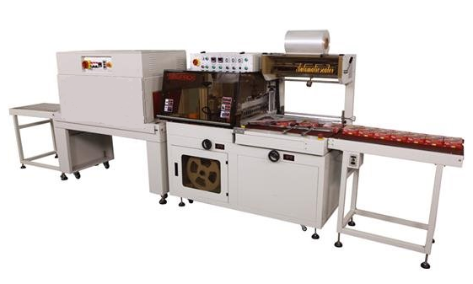
на фото с опцией термотуннель

Технические характеристики:
Размер машины, Д*Ш*В(мм) | 1680×975×1500
Макс. Д, В<150 (мм) | Не ограничена
Макс. размер упаковки Ш+В (мм) | ≤430
Длина шва (мм) | 450
Скорость упаковки, упак./мин.  Скорость конвейера (м/мин.) | 20-40
Вес нетто (кг) | 290
Мощность (кВт) | 13,8
Напряжение питания | 3 фазы, 220 В/380 В, 50/60 Гц
Воздушное давление (кг/см2) | 6-8
Воздушное давление (кг/см²) | 6-8
Плёнка | ПОФ/ПВХ

Описание и принцип работы:
FL-5545TBC экономичный термоупаковщик с боковой запайкой разработан для широкого применения в поточном производстве для массового выпуска изделий. Одновременное выполнение подачи, транспортировки, упаковывания, запайки и усадки одним устройством с высоким результатом. Подходит для продуктов разной ширины и длины.
Поперечный запайщик с вертикальным приводом и ракельный нож для боковой запайки с постоянной температурой, ровный и крепкий шов запайки всегда на середине упаковки, обеспечивают отличный результат.
Надежная система горячей запайки с использованием пленки POF и других стандартных термоусадочных пленок.
Простое в использовании колесо ручной настройки размера упаковки для разных типоразмеров продукции. Легко в применении и при этом более надежно.
Программный контроллер PLC оборудован устройствами безопасности и сигналами тревоги, плавный процесс запайки боковых швов, не требует ручного вмешательства, легкость в техобслуживании.
Датчики фотометки имеют таймер, точно контролирующий длину подачи и выхода пленки, благодаря чему результат усадки легко контролируется.
Два датчика фотометки переключения горизонтальный и вертикальный, для завершения термоусадки в пленку крупных и небольших продуктов.
Отдельный двигатель контролирует намотку оставшейся пленки, на проверку слабины и тугости, что остается от пленки - легко извлекается.
Возможность увеличить силу подачи воздуха.
Опции: автоматический податчик и неавтоматический стол хранения.
Основные характеристики:
- Блок запайки имеет вертикальный привод. Интерфейс запайки гладкий, вертикальный привод помогает избегать сморщивания из-за L образного запайщика и смещения шва от центра продукта, способствуя великолепному результату.
- Подходит для индивидуальной и групповой упаковки CD, DVD дисков, косметики, электронных приборов, рамок для фотографий, алюминиевых, деревянных изделий.

ТЕРМОУСАДОЧНЫЙ АППАРАТ С ПНЕВМАТИЧЕСКИМ ОБРЕЗЧИКОМ НЕОБХОДИМО ДОУКОМПЛЕКТОВАТЬ КОМПРЕССОРОМ!

